Protokół z rozstrzygnięcia Konkursu recytatorskiego
„Spacer z Twórczością Marii Konopnickiej”
Zadanie publiczne
„Działalność na rzecz osób niepełnosprawnych”
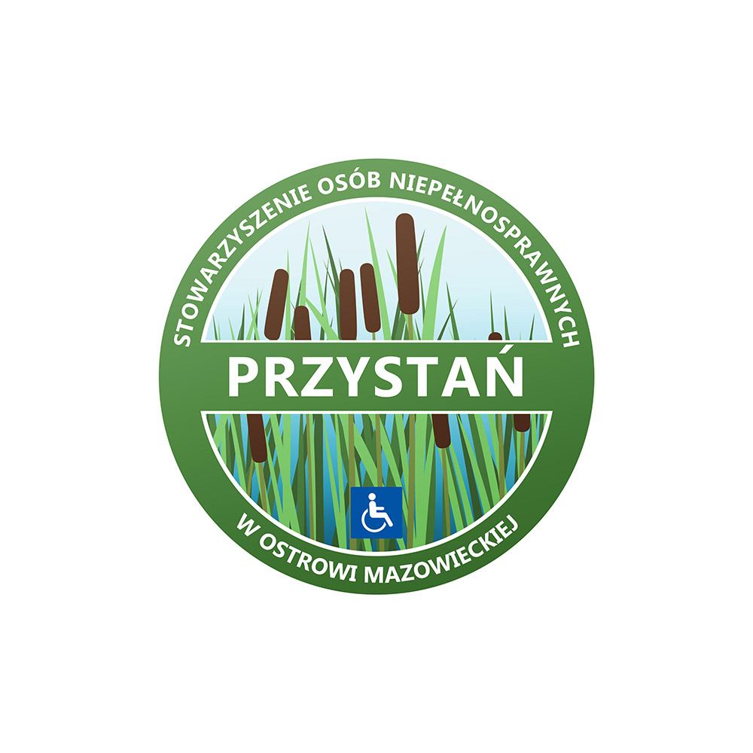
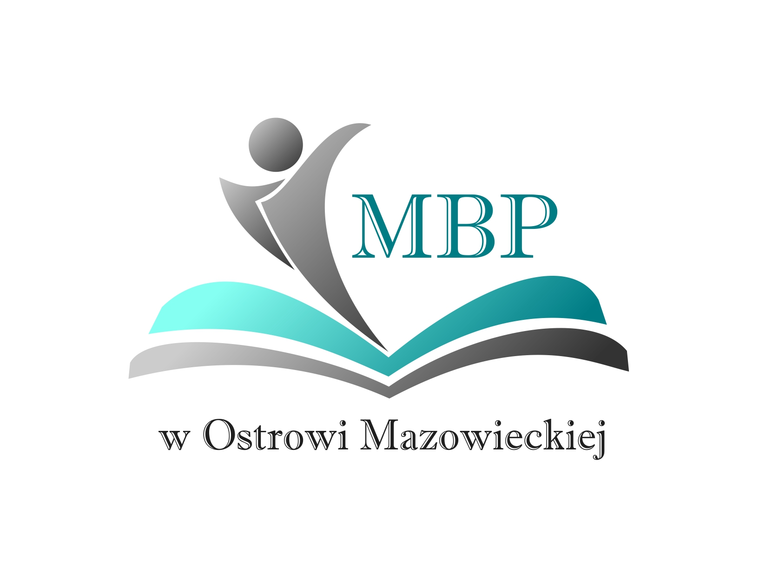

Do 15.IX.2022 r. na Konkurs recytatorski pt. „Spacer z Twórczością Marii Konopnickiej” wpłynęło 9 zgłoszeń z następujących Ośrodków:
1) ŚDS Ostrołęka ul. Sikorskiego 45
2) ŚDS Ostrołęka ul. Farna 21
3) ŚDS Maków Mazowiecki ul. Duńskiego Czerwonego Krzyża 3A
4) WTZ Lubiejewo Stare
5) ŚDS Ostrów Mazowiecka
6) ŚDS Białusny Lasek
7) ŚDS Przasnysz
8) ŚDS Siedlce ul. Dzieci Zamojszczyzny 39
9) Osoba indywidualna – Agnieszka Jeż

Komisja wybrała:
I miejsce - ŚDS Maków Mazowiecki pani Katarzyna Kryszewska
II miejsce – ŚDS Ostrołęka ul. Sikorskiego 45, pan Damian Jaworski
III miejsce – Ostrołęka ul. Farna 21 pan Mariusz Grzyb
Wyróżnienia otrzymali:
1) ŚDS z Siedlec pan Dariusz Golec
2) ŚDS z Ostrowi Mazowieckiej pani Anna Lendzioszek

Komisja:
przewodnicząca - Iwona Krajewska
Agata Pieńkos
Dorota Iwona Wójcicka
Anna Katarzyna Kolasińska

